质安协会简报
2015年12月 28日 第13期(总第67期) 秘书处编印

我会施工机械安全分会召开理事会议
选举产生分会新任领导成员 为激发分会活力奠定基础

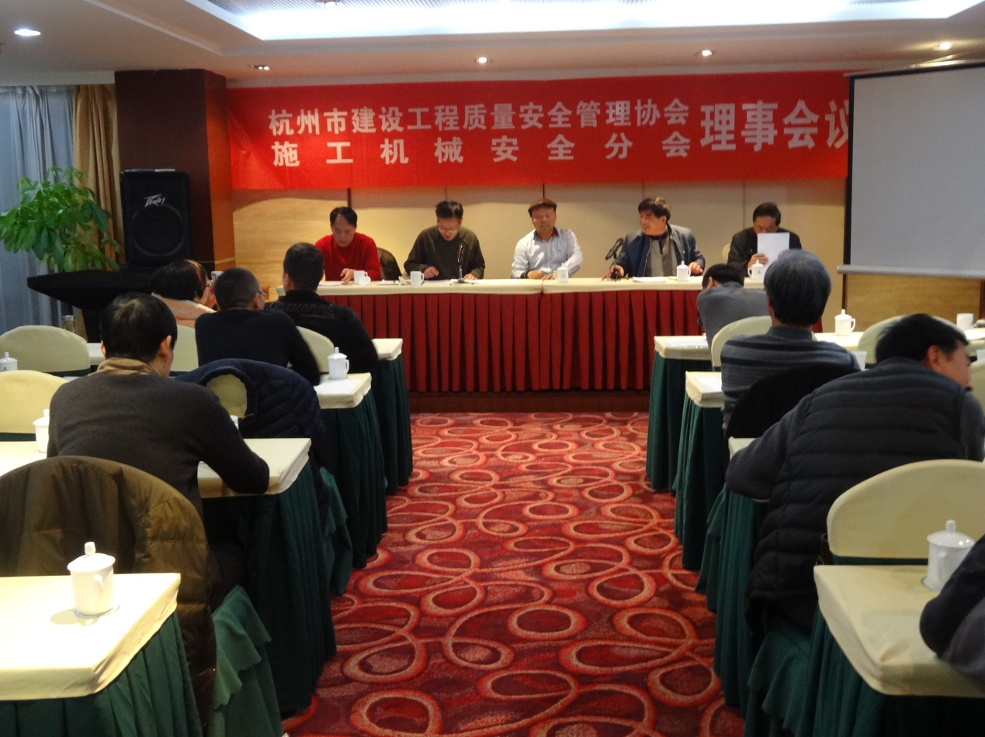12月24日下午，我会施工机械安全分会召开理事会议，审议决定分会有关人事任免事项、研究讨论经济发展新常态下，施工机械安全分会及其会员企业迎接挑战、克难攻坚的新举措。分会全体理事参加了会议，协会常务副会长、市质安监总站副站长胡晓晖出席会议并讲话。会议由协会副秘书长朱来庭主持。
鉴于柳国青、陈国良同志已经根据市委关于规范党政领导干部兼任社会团体领导职务的要求，不再在杭州市建设工程质量安全管理协会兼职，储忠祥、金 英同志工作变动，会议首先以鼓掌通过方式一致同意免去柳国青同志施工机械安全分会会长、储忠祥同志施工机械安全分会副会长和陈国良、金 英同志施工机械安全分会副秘书长职务。会议对上述同志为分会创建、发展所做的不懈努力和卓有成效的工作表示崇高敬意，并希望他们一如既往关注、关心分会建设，为分会和杭州市建筑机械租赁行业的健康发展，继续发挥光和热。
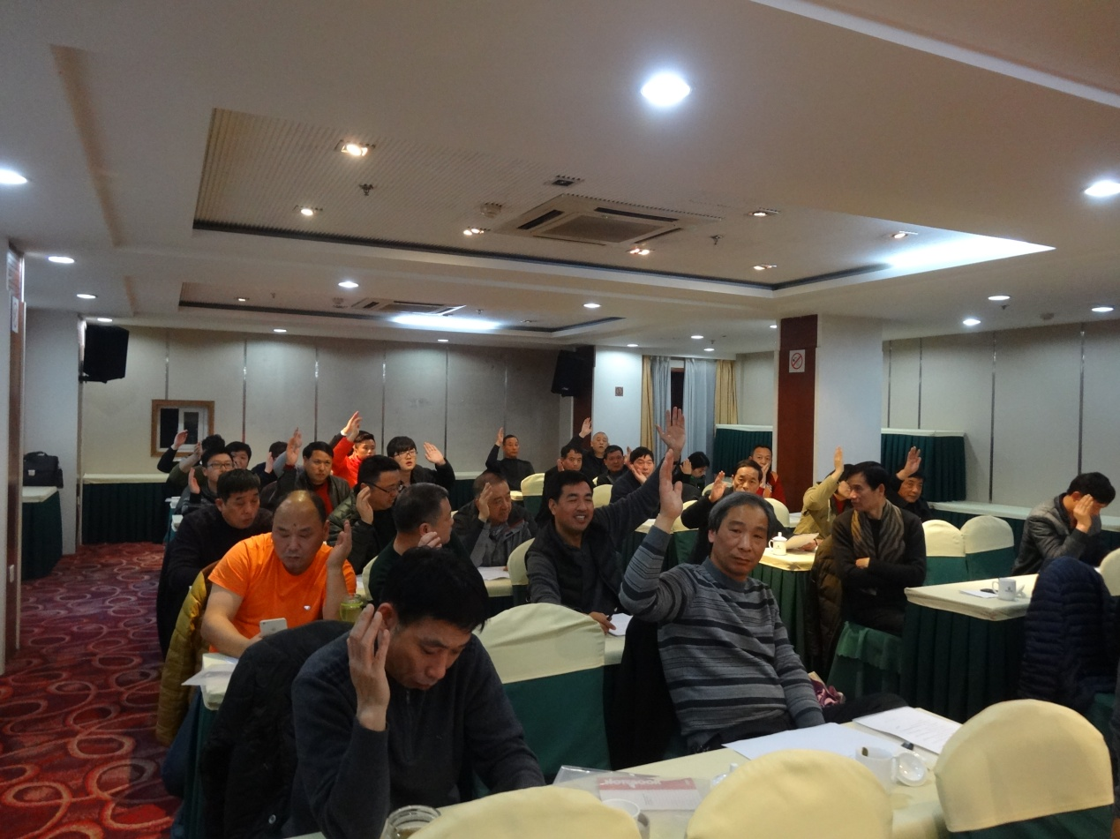为了切实加强施工机械分会组织建设、促进分会各项工作健康稳定开展，根据杭州市建设工程质量安全管理协会施工机械安全分会《章程》第四章第十七条、第十八条的规定，本次理事会议以举手表决方式，一致选举张向中同志任施工机械安全分会会长、不再担任分会常务副会长职务，赵 勇同志担任分会常务副会长；根据分会秘书长提名，一致同意聘任郭 俊、吴卫珠同志任施工机械安全分会副秘书长。
会议还根据《杭州市建设工程质量安全管理协会施工机械安全分会章程》第三章第八条第（二）款的规定，以举手表决方式，一致通过了同意
杭州惠迪建筑设备租赁有限公司、无锡市傲世机械制造有限公司的入会申请，吸收为施工机械安全分会新会员的决议。
选举结束后，张向中、赵 勇同志分别在会上发表当选感言，他们感谢总站和协会的支持，感谢全体理事的信任，表示要在总站和协会的指导下，用心、认真、积极地做好分会的各项工作，团结带领全体会员企业，抱团取暖、渡过寒冬，促进施工机械租赁行业稳定健康发展，不辜负总站和协会领导、分会全体理事和会员的重托。
协会常务副会长、市质安监总站副站长胡晓晖在会议结束前发表讲话。他首先代表市质安监总站、市质安协会对会议的圆满成功、对张向中、赵 勇分别当选分会新任会长和常务副会长表示热烈祝贺！对曾经为分会的创建和发展付出心血、现在又因各种客观原因不再担任分会领导职务的柳国青老会长和储忠祥、陈国良、金 英同志表示由衷的感谢和崇高的敬意！
胡晓晖副站长在讲话中充分肯定施工机械安全分会成立四年多来，紧密围绕加强质量安全管理、推动行业规范自律和促进企业健康发展这个主题，积极开展调查研究、建言献策，沟通联系、反映诉求，组织会员考察学习、吸取先进经验，组织建筑机械“一体化”管理试点工作等方面，做的大量实事，取得的显著成效。
他希望张向中同志和赵 勇同志不负众望、不辱使命，在逆境中凝聚和带领会员单位克难攻坚，创造性地开展工作，推动分会健康发展。着重抓好以下四项主要工作：
一是要积极开展活动，切实增强分会的凝聚力和吸引力。人的生命在于运动，分会的生命在于活动，分会要积极开展会员企业喜闻乐见的学习考察、座谈交流以及联谊活动等，真正把分会办成会员之家，努力解会员之所忧、帮会员之所需，不断增强分会的向心力。
二是要经常沟通行业发展信息，不断提升会员企业的竞争力和应变力。当前，经济形势变化无常，分会要发挥自身优势，注重收集行业发展趋势和新政策、新法规、新技术、新装备，通过资源共享，帮助会员企业顺应形势，加快发展方式转变和产业结构调整，淘汰过剩的落后产能，寻求发展新机遇，营造发展新业态，形成发展新动力。
三是要大力开展调查研究，充分发挥桥梁纽带作用。分会要经常了解会员企业遇到的困难，广泛听取会员企业的建议和诉求，同时通过调查研究，发现和总结逆境中求发展的先进典型，并及时向政府反映会员的合理诉求，维护会员企业的合法权益，推广会员企业先进的经营管理理念和经验，引领会员企业逆势而上，健康发展。
四是要深入推进“一体化”管理，努力规范施工机械租赁行业管理。分会要在去年试点的基础上，加快推进施工机械租赁行业“一体化”管理的步伐，全面推行施工机械安拆维保人员持证上岗制度，把施工机械租赁企业情况和安拆维保人员持证上岗培训、发证情况纳入协会信息管理体系，努力规范施工机械租赁行业管理，避免行业恶性竞争，在推进“一体化”管理中，提高会员企业安全服务水平，维护会员企业合法权益，促进会员企业稳定发展。
胡晓晖副站长最后指出，施工机械租赁企业生存发展任务艰巨，施工机械安全分会各项工作任重道远，大家要上下一心、同舟共济，以新的精神面貌，继续弘扬分会的优良传统、发挥分会的桥梁、纽带作用，为杭州城市建设发展、为全市建设工程质量安全形势的持续稳定，做出新的更大的贡献！

